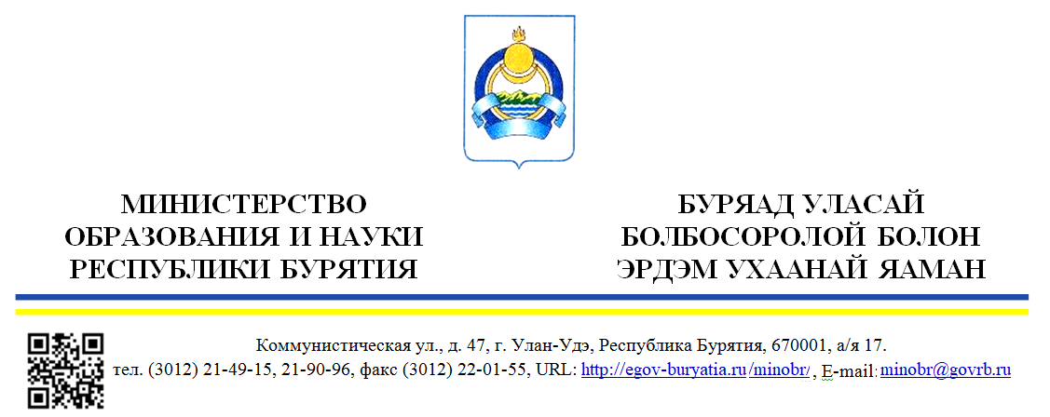

|  |  |
| --- | --- |
| 08.09.2023 № 11-03-10-И4289/23  На №____________от ___________________ | Руководителям профессиональных образовательных организаций Республики Бурятия |

Уважаемые руководители!

Министерство образования и науки Республики Бурятия направляет письмо Главного управления МЧС России по Республике Бурятия № ИВ-240-2372 от 24.08.2023 г. о проведении I-го этапа конкурса «Лучшая методическая разработка по предметам «Основы безопасности жизнедеятельности» и «Безопасность жизнедеятельности» с приложением утвержденного положения и состава комиссии по подведению итогов.

Просим рассмотреть возможность участия преподавателей дисциплины «Безопасность жизнедеятельности» в вышеуказанном конкурсе.

Приложение:

1. Письмо Главного управления МЧС России № ИВ-240-2372 от 24.08.2023 г. на 1 л. в 1 экз.;
2. Положение на 6 л. в 1 экз.;
3. Состав комиссии на 2 л. в 1 экз.

|  |  |
| --- | --- |
| Министр | В.А.Поздняков |

|  |
| --- |
| **ДОКУМЕНТ ПОДПИСАН ЭЛЕКТРОННОЙ ПОДПИСЬЮ** Сертификат: 507C273C328237B225F039CF85382C76 Владелец: **Поздняков Валерий Анатольевич** Действителен: с 10.11.2022 по 03.02.2024 |

Исп.: Шалаев В.С., тел.: 21-42-69